Tours Management - Product Requirements Document v1.0

1. Giới thiệu

1.1 Tên dự án
**TasteVinhKhanh — Smart Audio Navigation**
- Hệ thống hỗ trợ du lịch tự động thuyết minh (audio guide) cho phố ẩm thực Vĩnh Khánh, Quận 4, TP.HCM

1.2 Phạm vi tài liệu
**Module Tours Management** cho phép Admin tạo và quản lý các **Tour** — mỗi tour là một tuyến tham quan gồm nhiều điểm POI đã được khởi tạo sẵn, với khả năng sắp xếp thứ tự các điểm trong lộ trình.

2. Kiến trúc hệ thống

2.1 Tổng quan kiến trúc
Hệ thống gồm 3 thành phần chính:
**Client Layer (Frontend):**
- **MauiApp** (.NET MAUI) — Ứng dụng di động iOS/Android
- Chức năng: Phát audio thuyết minh khi user gần POI, xem danh sách tour, điều hướng
- Giao tiếp: REST API + JWT authentication
- **Admin Portal** (Static HTML/JS) — Dashboard quản trị web
- Chức năng: Quản lý POI, duyệt ảnh, quản lý tour, xem analytics
- Giao tiếp: REST API + JWT authentication
- **Vendor Portal** (Static HTML/JS) — Cổng thông tin nhà hàng
- Chức năng: Upload ảnh, chỉnh sửa thông tin POI, xem lịch sử playback
- Giao tiếp: REST API + JWT authentication
**Backend Layer:**
- **TasteVinhKhanh.Api** (ASP.NET Core 10 Web API)
- Modules: Auth JWT, POI Management, Vendor Management, Tours Management
- Database: AppDbContext (Entity Framework Core 10)
- Endpoints: CRUD operations, sync endpoints, analytics
**Data Layer:**
- **SQL Server** (tạo thủ công trong SSMS, không qua EF migrations)
- Bảng chính: User, Poi, PoisImage, AudioScript, Tour, TourStop, PlaybackLog, Analytics

2.2 Quy trình hoạt động chính của Tours Management
**Workflow 1: Admin quản lý tour**
1. **Tạo tour:** Admin → Portal → POST /api/admin/tours {name, description, poiIds[]} → Server tạo Tour + TourStop → Portal refresh danh sách
2. **Xem danh sách:** Admin → Portal → GET /api/admin/tours?page=1&pageSize=10 → Server trả về danh sách + phân trang → Portal render bảng
3. **Xem chi tiết:** Admin → Portal → GET /api/admin/tours/{id} → Server trả về Tour + danh sách POI theo StopOrder → Portal hiển thị modal
4. **Chỉnh sửa:** Admin → Portal → PUT /api/admin/tours/{id} {name, description, poiIds[] new} → Server update Tour + recreate TourStop → Portal refresh
5. **Sắp xếp:** Admin → Portal → PUT /api/admin/tours/{id}/reorder {poiIds[]} → Server update StopOrder → Portal refresh
6. **Xóa:** Admin → Portal → DELETE /api/admin/tours/{id} → Server soft-delete + cascade delete TourStop → Portal refresh
**Workflow 2: MauiApp sử dụng tour (Read-only)**
1. **Sync tour:** MauiApp → GET /api/sync/tours → Server trả về tour active + POI list + StopOrder → MauiApp save SQLite
2. **Hiển thị:** User chọn tour → MauiApp render danh sách POI theo StopOrder → User điều hướng theo lộ trình

3. Mục tiêu hệ thống

3.1 Mục tiêu chính
# | Mục tiêu | Chi tiết
--- | --------- | ---------
M-01 | Quản lý tour toàn vòng đời | Admin tạo, xem, chỉnh sửa, xóa tour
M-02 | Sắp xếp lộ trình POI | Admin sắp xếp thứ tự các điểm dừng trong tour
M-03 | Tích hợp với POI hiện có | Tour chỉ chọn POI approved, POI ẩn vẫn giữ nhưng đánh dấu "(Đã ẩn)"
M-04 | Không mất dữ liệu lịch sử | Soft-delete tour, không xóa vĩnh viễn
M-05 | Audit trail | Lưu CreatedBy, CreatedAt, UpdatedAt

3.2 Key Performance Indicators (KPIs)
Chỉ số | Mục tiêu | Ghi chú
-------- | ---------- | ---------
Số lượng tour | Không giới hạn | Không hard limit trong schema
Số POI/tour | 1 – 50 POI | Validation ở API layer
API response time | < 500ms | Với 100 tour + 50 POI/tour
Phân trang mặc định | 10 tour/trang | Max 50 tour/trang

4. Phạm vi (Scope)

4.1 Phạm vi trong (In Scope) — MVP
✅ Admin tạo tour mới từ danh sách POI approved
✅ Admin xem danh sách tours với phân trang, tìm kiếm, lọc
✅ Admin xem chi tiết tour kèm POI theo thứ tự
✅ Admin chỉnh sửa tour (tên, mô tả, toàn bộ POI list)
✅ Admin sắp xếp thứ tự POI (PUT /api/tours/{id}/reorder)
✅ Admin xóa tour (soft delete)
✅ Audit trail: CreatedBy, CreatedAt, UpdatedAt
✅ Hiển thị POI ẩn với đánh dấu "(Đã ẩn)"
✅ Sync tour data cho MauiApp (read-only)

4.2 Phạm vi ngoài (Out of Scope)
❌ Quản lý tour trên MauiApp (chỉ read-only)
❌ Giao diện bản đồ lộ trình
❌ Quản lý thời gian bắt đầu/kết thúc
❌ Tối ưu lộ trình tự động
❌ Duplicate/copy tour
❌ Restore tour đã xóa
❌ Đa ngôn ngữ cho tên/mô tả tour
❌ Bulk actions
❌ Optimistic concurrency

4.3 Ràng buộc kỹ thuật
Ràng buộc | Chi tiết
----------- | ---------
Backend | ASP.NET Core 10 Web API
ORM | Entity Framework Core 10
Database | SQL Server (tạo thủ công)
Authentication | JWT Bearer token
Authorization | Role Admin
Validation | Server-side, ở Service layer

5. Roles & Personas
Role | Quyền | Ghi chú
------ | -------- | ---------
Admin | CRUD Tours, sắp xếp POI, audit trail | Người quản trị hệ thống
Vendor | Read-only tour | Xem danh sách, chi tiết, nhưng không tạo/sửa/xóa
Tourist / Device | Read-only tour | Xem danh sách, chi tiết, POI theo thứ tự

6. User Stories

US-01: Tạo tour mới
**Actor:** Admin | **Priority:** High
**Acceptance Criteria:**
- Admin click "Tạo Tour" → Portal hiển thị form
- Admin nhập tên tour (bắt buộc, 1-200 ký tự), mô tả (tùy chọn, max 1000)
- Admin chọn ít nhất 1 POI, tối đa 50 POI
- Admin sắp xếp thứ tự POI
- Admin click "Lưu" → Portal POST /api/admin/tours
- Server tạo Tour + TourStop records
- Server trả HTTP 201 + {tourId, name, description}
- Portal hiển thị toast success, refresh bảng danh sách

US-02: Xem danh sách tours
**Actor:** Admin | **Priority:** High
**Acceptance Criteria:**
- Admin truy cập "Quản lý Tour"
- Portal GET /api/admin/tours?page=1&pageSize=10
- Portal hiển thị bảng tour: Tên, Mô tả, Số POI, Trạng thái, Thao tác
- Hỗ trợ phân trang, tìm kiếm, lọc IsActive
- Nếu chưa có tour: hiển thị empty state

US-03: Xem chi tiết tour
**Actor:** Admin | **Priority:** High
**Acceptance Criteria:**
- Admin click tên tour hoặc "Xem" → Portal GET /api/admin/tours/{id}
- Portal hiển thị modal: tên, mô tả, trạng thái, danh sách POI theo StopOrder
- POI ẩn hiển thị kèm "(Đã ẩn)"

US-04: Chỉnh sửa tour
**Actor:** Admin | **Priority:** High
**Acceptance Criteria:**
- Admin click "Sửa" → Portal GET /api/admin/tours/{id}
- Portal hiển thị form pre-filled: tên, mô tả, POI list
- Admin thay đổi thông tin, thêm/bớt/sắp xếp POI
- Admin click "Lưu" → Portal PUT /api/admin/tours/{id}
- Server update Tour + delete old TourStop + create new TourStop
- Server trả HTTP 200 + TourDetail mới
- Portal refresh danh sách

US-05: Sắp xếp thứ tự POI
**Actor:** Admin | **Priority:** Medium
**Acceptance Criteria:**
- Admin kéo thả (drag-drop) POI để sắp xếp
- Admin click "Lưu" → Portal PUT /api/admin/tours/{id}/reorder {poiIds[]}
- Server update StopOrder
- Server trả HTTP 200 + TourDetail
- Portal hiển thị toast success

US-06: Xóa tour
**Actor:** Admin | **Priority:** Medium
**Acceptance Criteria:**
- Admin click "Xóa" → Portal hiển thị xác nhận
- Admin click "Xóa" trên hộp thoại → Portal DELETE /api/admin/tours/{id}
- Server soft-delete (IsActive = false) + cascade delete TourStop
- Server trả HTTP 204
- Portal refresh bảng (tour không còn hiển thị)

7. Functional Requirements (FR)
ID | Mô tả | Priority
---- | -------- | ----------
FR-01.1 | Tạo tour: tên (bắt buộc, 1-200), mô tả (max 1000), 1-50 POI | High
FR-01.2 | Danh sách tour: phân trang, tìm kiếm, lọc trạng thái | High
FR-01.3 | Chi tiết tour: tên, mô tả, POI theo StopOrder | High
FR-01.4 | Chỉnh sửa tour: update tên, mô tả, recreate POI list | High
FR-01.5 | Sắp xếp POI: PUT /reorder endpoint | High
FR-01.6 | Xóa tour: soft-delete, cascade delete TourStop | High
FR-02.1 | Chỉ chọn POI active (IsActive = true) | High
FR-02.2 | Giới hạn 50 POI/tour | High
FR-02.3 | Không POI trùng lặp (unique constraint) | High
FR-02.4 | POI ẩn vẫn giữ, hiển thị "(Đã ẩn)" | Medium
FR-03.1 | Cascade delete TourStop khi xóa Tour | High
FR-03.2 | Restrict delete POI nếu có TourStop tham chiếu | High
FR-04.1 | GET /api/sync/tours cho MauiApp (public, read-only) | High

8. Non-Functional Requirements (NFR)
ID | Mô tả
---- | --------
NFR-01 | JWT authentication required (except GET /api/sync/tours)
NFR-02 | Role Admin required cho Create/Update/Delete
NFR-03 | Server-side validation cho tất cả input
NFR-04 | HTTP 400: validation fail; 404: not found; 409: conflict
NFR-05 | API response < 500ms (100 tour + 50 POI/tour)
NFR-06 | Audit: CreatedBy (email), CreatedAt, UpdatedAt (UTC)
NFR-07 | Soft delete: IsActive = false; mặc định filter IsActive = true
NFR-08 | Không optimistic concurrency (rủi ro lost-update)

9. Data Models

Tour Entity

TourStop Entity

10. API Endpoints
Method | Endpoint | Auth | Role | Mô tả
-------- | ---------- | ------ | ------ | --------
POST | /api/admin/tours | JWT | Admin | Tạo tour
GET | /api/admin/tours | JWT | Admin | Danh sách (phân trang, tìm, lọc)
GET | /api/admin/tours/{id} | JWT | Admin | Chi tiết
PUT | /api/admin/tours/{id} | JWT | Admin | Chỉnh sửa
DELETE | /api/admin/tours/{id} | JWT | Admin | Xóa (soft delete)
PUT | /api/admin/tours/{id}/reorder | JWT | Admin | Sắp xếp POI
GET | /api/sync/tours | - | Public | Sync cho MauiApp

11. Implementation Checklist

Backend (ASP.NET Core 10)
- [ ] Tour + TourStop entities
- [ ] TourService (CRUD, validation, soft-delete)
- [ ] TourController (endpoints)
- [ ] DTOs (CreateTourDto, UpdateTourDto, TourDetailDto)
- [ ] SQL schema (Tour, TourStop tables)
- [ ] Unit tests (TourService)
- [ ] Integration tests (endpoints)

Frontend (Admin Portal)
- [ ] tour.html page
- [ ] Tour danh sách table (phân trang, tìm, lọc)
- [ ] Create modal (form + POI picker)
- [ ] Edit modal (form + POI picker)
- [ ] Detail modal (xem chi tiết)
- [ ] Delete confirmation dialog
- [ ] Drag-drop sắp xếp POI
- [ ] API integration (POST/GET/PUT/DELETE)

Database (SQL Server)
- [ ] CREATE TABLE Tour
- [ ] CREATE TABLE TourStop
- [ ] Indexes (IsActive, Name, TourId, PoiPointId)
- [ ] Unique constraint (TourId, PoiPointId)
- [ ] Foreign keys + cascade delete

12. Success Criteria
✅ Admin có thể tạo tour (1-50 POI)
✅ Admin có thể xem danh sách (phân trang, tìm, lọc)
✅ Admin có thể chỉnh sửa (tên, mô tả, POI)
✅ Admin có thể xóa (soft delete)
✅ Admin có thể sắp xếp POI
✅ MauiApp có thể sync tour data
✅ API response time < 500ms
✅ Audit trail lưu CreatedBy, CreatedAt, UpdatedAt
✅ Soft delete không mất dữ liệu
✅ Tất cả endpoints có validation

**Document Version:** 1.0
**Last Updated:** April 2026
**Status:** Active

Tổng quan ứng dụng thuyết minh tự động – Phố ẩm thực Vĩnh Khánh

1. Giới thiệu

1.1 Tổng quan dự án
**TasteVinhKhanh — Smart Audio Navigation** là hệ thống ứng dụng di động (MAUI) kết hợp cổng quản trị web (Admin Portal) và cổng nhà hàng (Vendor Portal), phục vụ cho khu phố ẩm thực Vĩnh Khánh, Quận 4, TP.HCM.
Ứng dụng cho phép người dùng di chuyển dọc tuyến phố ẩm thực Vĩnh Khánh và tự động phát audio thuyết minh khi đến gần các điểm quán ăn (POI). Hệ thống hỗ trợ đa ngôn ngữ (VI/EN) cho nội dung audio và quản lý tập trung qua backend API.

1.2 Bối cảnh
Thành phần | Công nghệ | Vai trò
----------- | ----------- | ---------
`TasteVinhKhanh.Api` | ASP.NET Core 10 Web API | REST API backend — xác thực, quản lý POI/Tour/Vendor, audio playback, sync
`TasteVinhKhanh.Admin` | Static HTML/JS | Dashboard quản trị — quản lý POI, duyệt ảnh, quản lý tour
`TasteVinhKhanh.Vendor` | Static HTML/JS | Cổng thông tin nhà hàng — upload ảnh, chỉnh sửa thông tin
`TasteVinhKhanh.MauiApp` | .NET MAUI (iOS/Android) | Ứng dụng di động — phát audio khi đến gần POI, xem tour, điều hướng
`TasteVinhKhanh.Shared` | .NET class library | Entity models + DTOs dùng chung cho Api và MauiApp

1.3 Kiến trúc hệ thống

2. Mục tiêu hệ thống

2.1 Mục tiêu chung
Module **Tours Management** cho phép admin tạo và quản lý các **Tour** — mỗi tour là một tuyến tham quan gồm nhiều điểm POI đã được tạo từ module POIs Management, với khả năng sắp xếp thứ tự các điểm trong lộ trình.

2.2 Mục tiêu cụ thể
# | Mục tiêu | Chi tiết
--- | --------- | ---------
M-01 | Quản lý tour trọn vòng đời | Admin có thể tạo, xem, chỉnh sửa, xóa tour
M-02 | Sắp xếp lộ trình POI | Admin sắp xếp thứ tự các điểm dừng trong tour
M-03 | Tích hợp với POI hiện có | Tour chọn POI từ hệ thống POIs đang hoạt động
M-04 | Kiểm soát trạng thái | Soft-delete để không mất dữ liệu lịch sử
M-05 | Audit trail | Lưu lại ai tạo, lúc nào, cập nhật lúc nào

2.3 Các chỉ số đo lường (KPIs)
Chỉ số | Mục tiêu
-------- | ----------
Số lượng tour | Không giới hạn
Số POI/tour | 1 – 50 POI
Thời gian tạo tour | < 2 giây (từ khi nhấn Lưu)
API response time | < 500ms với 100 tour
Phân trang | Mặc định 10/trang, tối đa 50

3. Phạm vi hệ thống

3.1 Phạm vi trong (In Scope) — MVP
- Admin tạo tour mới từ danh sách POI đang hoạt động
- Admin xem danh sách tất cả tour (phân trang, tìm kiếm, lọc trạng thái)
- Admin xem chi tiết tour kèm danh sách POI theo thứ tự lộ trình
- Admin chỉnh sửa tour (thông tin + toàn bộ POI)
- Admin sắp xếp lại thứ tự POI trong tour
- Admin xóa tour (soft delete)
- Audit trail: CreatedBy, CreatedAt, UpdatedAt

3.2 Phạm vi ngoài (Out of Scope)
- Quản lý vòng đời Tour trên MauiApp (tạo/sửa/xóa/reorder) — MauiApp chỉ dùng tour ở chế độ đọc
- Giao diện bản đồ trên admin
- Quản lý lịch trình / thời gian bắt đầu/kết thúc tour
- Tối ưu lộ trình tự động (auto-routing)
- Duplicate/copy tour
- Restore tour đã xóa (soft-delete)
- Hỗ trợ đa ngôn ngữ cho tên/mô tả tour
- Bulk actions (activate/deactivate nhiều tour cùng lúc)
- Giới hạn số tour được tạo
- Optimistic concurrency (xử lý conflict khi nhiều admin sửa cùng lúc)

3.3 Ràng buộc hệ thống
Ràng buộc | Chi tiết
----------- | ---------
Công nghệ Backend | ASP.NET Core 10 Web API, Entity Framework Core 10
Cơ sở dữ liệu | SQL Server — tạo thủ công trong SSMS, không qua EF migrations
Xác thực | JWT Bearer token, role Admin
Ngôn ngữ | Tiếng Việt (VI) cho tên/mô tả tour
Audio | TTS audio chỉ gắn ở tầng POI, không gắn ở tầng Tour

4. Roles & Personas
Role | Mô tả | Quyền
------ | -------- | -------
Admin | Người quản trị hệ thống | CRUD Tours, xem chi tiết, sắp xếp POI
> **Ghi chú:** Tour không gắn với Vendor — không có endpoint dành cho Vendor quản lý Tour. Tour là đối tượng thuần túy do Admin quản lý.

5. User Stories

US-01: Tạo tour mới
**Actor:** Admin
**Priority:** High
**Acceptance Criteria:**

US-02: Xem danh sách tours
**Actor:** Admin
**Priority:** High
**Acceptance Criteria:**

US-03: Xem chi tiết tour
**Actor:** Admin
**Priority:** High
**Acceptance Criteria:**

US-04: Sắp xếp thứ tự POI trong tour
**Actor:** Admin
**Priority:** High
**Acceptance Criteria:**

US-05: Chỉnh sửa tour
**Actor:** Admin
**Priority:** High
**Acceptance Criteria:**

US-06: Xóa tour
**Actor:** Admin
**Priority:** Medium
**Acceptance Criteria:**

6. Functional Requirements

FR-01: Quản lý Tour cơ bản
ID | Mô tả | Priority
---- | -------- | ----------
FR-01.1 | Tạo tour với tên (bắt buộc, tối đa 200 ký tự), mô tả (tùy chọn, tối đa 1000 ký tự) | High
FR-01.2 | Chỉnh sửa thông tin tour + toàn bộ POI (replace full POI list) | High
FR-01.3 | Soft-delete tour (IsActive = false) | High
FR-01.4 | Xem danh sách tours: phân trang (default 10/trang, max 50), tìm kiếm theo tên, lọc trạng thái | High
FR-01.5 | Xem chi tiết tour kèm danh sách POI theo StopOrder | High
FR-01.6 | Audit trail: CreatedAt, UpdatedAt, CreatedBy (email admin) | High

FR-02: Quản lý POI trong Tour
ID | Mô tả | Priority
---- | -------- | ----------
FR-02.1 | Thêm POI vào tour: chỉ cho phép chọn POI đang IsActive = true | High
FR-02.2 | Xóa POI khỏi tour: chỉ xóa khỏi TourStop, không xóa POI gốc | High
FR-02.3 | Sắp xếp thứ tự POI: PUT /api/tour/{id}/reorder, POI set phải khớp chính xác | High
FR-02.4 | Giới hạn: tối đa 50 POI/tour | High
FR-02.5 | POI đã bị ẩn (IsActive = false) vẫn giữ nguyên trong TourStop, hiển thị "(Đã ẩn)" trên UI | Medium
FR-02.6 | Không cho phép POI trùng lặp trong cùng 1 tour (DB unique index trên TourId + PoiPointId) | High

FR-03: Trạng thái & Ràng buộc
ID | Mô tả | Priority
---- | -------- | ----------
FR-03.1 | Khi xóa Tour: cascade xóa toàn bộ TourStop | High
FR-03.2 | Khi xóa POI: restrict nếu có TourStop tham chiếu | High
FR-03.3 | Không có endpoint restore tour (re-activate) | Medium

7. Non-Functional Requirements
ID | Mô tả
---- | --------
NFR-01 | **Authentication:** Tất cả endpoints đều yêu cầu JWT Bearer token với role Admin
NFR-02 | **Validation:** Tên tour: bắt buộc, 1–200 ký tự. Mô tả: tối đa 1000 ký tự. POI tối đa 50.
NFR-03 | **Authorization:** Chỉ role Admin được phép thao tác
NFR-04 | **Error handling:** Validation fail → HTTP 400 với `{ "error": "<message>" }`. Not found → HTTP 404.
NFR-05 | **Performance:** API danh sách hỗ trợ phân trang + projection query, response < 500ms với 100 tour
NFR-06 | **Audit:** Lưu CreatedAt, UpdatedAt (UTC), CreatedBy (email) cho mỗi tour
NFR-07 | **Concurrency:** Không có optimistic concurrency token (UpdatedAt không phải row version) — rủi ro lost-update khi nhiều admin sửa cùng lúc

8. Data Models

8.1 Tour Entity (`TasteVinhKhanh.Shared/Models/Tour.cs`)

8.2 TourStop Entity (`TasteVinhKhanh.Shared/Models/TourStop.cs`)

8.3 Entity Relationship Diagram
> **Lưu ý:** Tour không có FK trực tiếp đến Vendor. Mối quan hệ Tour ↔ Vendor là gián tiếp qua POI.

8.4 Response DTOs
**TourListItemDto** — một dòng trong bảng danh sách:
**TourDetailDto** — chi tiết tour kèm POI:
**TourPagedDto** — danh sách phân trang:

8.5 Request DTOs
**CreateTourRequest** — tạo tour:
**UpdateTourRequest** — cập nhật (thay thế toàn bộ POI):
**ReorderTourRequest** — chỉ sắp xếp lại:

9. API Contracts
> **Base URL:** `/api/tour` (singular)
> **Auth:** `Authorization: Bearer <JWT>` — Role: Admin

9.1 GET /api/tour
Lấy danh sách tours (phân trang, tìm kiếm, lọc).
**Query params:**
Param | Type | Mô tả | Default
------- | ------ | -------- | ---------
page | int | Số trang (≥1) | 1
pageSize | int | Số item/trang (1–50) | 10
search | string | Tìm kiếm theo tên (case-insensitive) | null
includeInactive | bool | Bao gồm tours đã xóa | false
**Response 200:**

9.2 GET /api/tour/{id}
Lấy chi tiết một tour kèm danh sách POI theo thứ tự.
**Response 200:** `TourDetailDto`
**Response 404:** `{ "error": "Tour không tồn tại." }`

9.3 POST /api/tour
Tạo tour mới.
**Request body:** `CreateTourRequest`
**Response 201:** `TourDetailDto` (Location header trỏ đến GET /api/tour/{id})
**Response 400:**

9.4 PUT /api/tour/{id}
Cập nhật tour (thông tin + thay thế toàn bộ POI list).
**Request body:** `UpdateTourRequest`
**Response 200:** `TourDetailDto`
**Response 400:**
**Response 404:** `{ "error": "Tour không tồn tại." }`

9.5 PUT /api/tour/{id}/reorder
Cập nhật thứ tự POI trong tour (chỉ thay đổi StopOrder).
**Request body:** `ReorderTourRequest`
**Response 200:** `TourDetailDto`
**Response 400:**
**Response 404:** `{ "error": "Tour không tồn tại." }`

9.6 DELETE /api/tour/{id}
Soft-delete tour (IsActive = false).
**Response 204:** No Content
**Response 404:** `{ "error": "Tour không tồn tại." }`

10. Dependencies & Risks

Dependencies
Dep | Mô tả | Ghi chú
----- | ------- | ---------
PoiPoint entity | Tour chọn POI từ PoiPoints đang active | Nếu POI bị xóa → restrict (DB)
ASP.NET Identity + JWT | Bảo vệ tất cả endpoints | Admin role bắt buộc
AppDbContext | Tour + TourStop + PoiPoint configured | Cascade delete Tour→TourStop, Restrict TourStop→PoiPoint
Admin Portal (HTML/JS) | Giao diện quản lý tour | Out of scope cho PRD này

Risks
Risk | Mô tả | Mitigation
------ | ------- | ------------
R01 | POI bị deactivate sau khi đã thêm vào tour → TourStop còn, hiển thị "(Đã ẩn)" | UI hiển thị trạng thái POI (`PoiIsActive`) — giữ nguyên trong tour
R02 | Nhiều admin cùng sửa một tour → lost update | **Chưa xử lý** — không có concurrency token. Ghi nhận để xử lý ở v2
R03 | POI bị xóa (hard delete) khi còn tham chiếu TourStop | DB: `OnDelete(DeleteBehavior.Restrict)` — SQL Server reject
R04 | Tour không gắn vendor → không có quyền riêng biệt cần xử lý | Rủi ro thấp

11. Open Questions
# | Câu hỏi | Giả định
--- | --------- | ----------
OQ-01 | MauiApp có cần sync tours không? | **Có (read-only).** MauiApp gọi `GET /api/tour` và `GET /api/tour/{id}` để hiển thị; chỉ Admin mới được CRUD/reorder tour.
OQ-02 | Admin có cần duplicate/copy tour không? | **Không.** MVP loại trừ.
OQ-03 | Tour có hỗ trợ đa ngôn ngữ (VI/EN) không? | **Không.** Tên/mô tả tour chỉ có 1 ngôn ngữ (VI).
OQ-04 | Có giới hạn số tour được tạo không? | **Không.** Không giới hạn.
OQ-05 | POI inactive có hiển thị trong tour detail không? | **Có.** Hiển thị với trạng thái `(Đã ẩn)` trên UI. TourStop không bị xóa.
OQ-06 | Sort order mặc định khi tạo tour? | Theo thứ tự POI được truyền trong `poiIds` (index → StopOrder = i+1).
OQ-07 | Có cần endpoint restore (re-activate) tour đã xóa không? | **Không.** MVP loại trừ. Soft-delete vĩnh viễn.
OQ-08 | Optimistic concurrency — khi nào xử lý? | **V2.** Hiện tại chưa xử lý (R02).

12. Future Enhancements (Post-MVP)
- Giao diện bản đồ trên admin để visualize tour route
- Tối ưu lộ trình tự động (TSP solver)
- Lịch trình tour (thời gian bắt đầu/kết thúc dự kiến)
- Xuất tour cho người dùng cuối (giao diện mobile)
- Duplicate/copy tour
- Tour đa ngôn ngữ
- Bulk actions (activate/deactivate nhiều tour)
- Optimistic concurrency cho multi-admin editing (R02)
- Endpoint restore/re-activate tour đã xóa

13. DoD (Definition of Done)
Trước khi coi là hoàn thành, tất cả các điều sau phải đạt:

Backend API
- [ ] `GET /api/tour` — phân trang, tìm kiếm, lọc includeInactive đúng
- [ ] `GET /api/tour/{id}` — trả đúng TourDetailDto với Pois theo StopOrder
- [ ] `POST /api/tour` — tạo Tour + TourStops, CreatedAt/CreatedBy đúng
- [ ] `PUT /api/tour/{id}` — replace toàn bộ POI list, UpdatedAt cập nhật
- [ ] `PUT /api/tour/{id}/reorder` — cập nhật StopOrder đúng, validate POI set khớp
- [ ] `DELETE /api/tour/{id}` — soft-delete (IsActive = false), HTTP 204
- [ ] Validation: tên rỗng → 400, tên > 200 → 400, mô tả > 1000 → 400, POI > 50 → 400
- [ ] Validation: POI không tồn tại hoặc inactive → 400
- [ ] Reorder: POI set không khớp → 400
- [ ] JWT auth bảo vệ tất cả endpoints (HTTP 401/403 nếu không có token hợp lệ)
- [ ] `dotnet build` thành công, không warnings

Database
- [ ] Bảng `Tours` tồn tại với đúng schema
- [ ] Bảng `TourStops` tồn tại với unique index (TourId, PoiPointId)
- [ ] FK `TourStops.PoiPointId → PoiPoints.Id` có OnDelete(Restrict)

Service Layer
- [ ] `ITourService` implemented đúng, tất cả method hoạt động
- [ ] Projection query cho danh sách (không load navigation khối lượng)
- [ ] Unit test (nếu có) cho các validation edge cases

14. SQL Schema (SSMS — tạo thủ công)
> Các bảng này được tạo thủ công trong SQL Server (không qua EF migrations). Chạy script bên dưới trong SSMS trước khi chạy API.

14.1 Bảng Tours

14.2 Bảng TourStops

15. Seed Data (ví dụ)
> Dữ liệu mẫu để test — chạy sau khi tạo bảng.

16. Frontend UI Specifications
> Mô tả chi tiết trạng thái giao diện cho Admin Portal (tour.html). Giúp dev frontend biết cần xử lý gì.

16.1 Trang danh sách Tours
Trạng thái | Hành vi
----------- | ---------
**Loading** | Hiển thị skeleton table hoặc spinner ở vùng bảng, vô hiệu hóa nút phân trang
**Data loaded** | Bảng hiển thị đầy đủ cột, pagination ở dưới, search bar ở trên
**Empty state** | Hiển thị icon/trống kèm text: "Chưa có tour nào. Nhấn 'Tạo Tour' để bắt đầu."
**Error** | Toast/alert màu đỏ hiển thị message lỗi, giữ nguyên dữ liệu cũ
**Search active** | Bảng cập nhật theo kết quả tìm kiếm, label "Tìm thấy N tour"
**Filter includeInactive** | Checkbox/toggle hiện cả tour đã xóa, bảng thêm cột trạng thái rõ ràng

16.2 Modal tạo / chỉnh sửa Tour
Trạng thái | Hành vi
----------- | ---------
**Initial load** | Fetch danh sách POI đang active (`GET /api/poi?isActive=true`), hiển thị dropdown/list
**Name empty** | Nút "Lưu" bị disabled, hiện validation message dưới input
**Submitting** | Disable nút "Lưu", hiện spinner, không cho đóng modal
**Success** | Toast "Tạo tour thành công" / "Cập nhật tour thành công", đóng modal, refresh bảng
**Validation error** | Hiện inline error dưới field lỗi, không đóng modal
**POI list full (50)** | Disable input thêm POI, tooltip: "Đã đạt giới hạn 50 POI/tour"

16.3 Modal chi tiết Tour
Trạng thái | Hành vi
----------- | ---------
**Loading** | Skeleton/spinner ở vùng POI list
**POI active** | Icon/check màu xanh, tên POI bình thường
**POI inactive** | Tên POI + badge đỏ "(Đã ẩn)", không cho thao tác
**Reorder in progress** | Nút ↑↓ disabled nếu là POI đầu tiên (↑) hoặc cuối cùng (↓)

16.4 Toast Notifications
Trigger | Message | Loại
--------- | --------- | ------
Tạo tour thành công | "Tour đã được tạo thành công." | success
Cập nhật tour thành công | "Tour đã được cập nhật thành công." | success
Sắp xếp thành công | "Đã cập nhật thứ tự các điểm trong tour." | success
Xóa tour thành công | "Tour đã được xóa." | success
Validation fail | `error` từ API (400) | error
Network error | "Không thể kết nối server. Vui lòng thử lại." | error
Confirm dialog cancel | Không hiển thị toast — hủy thao tác | —

17. Implementation Checklist
Theo quy trình `CLAUDE.md`:
- [ ] Thêm DTOs trong `TasteVinhKhanh.Shared/DTOs/Dtos.cs` (đã có)
- [ ] Thêm entity `Tour`, `TourStop` trong `TasteVinhKhanh.Shared/Models/` (đã có)
- [ ] Cấu hình DbContext trong `AppDbContext` (đã có)
- [ ] Thêm `ITourService` + `TourService` trong `TasteVinhKhanh.Api/Services/`
- [ ] Đăng ký DI trong `Program.cs`
- [ ] Thêm `TourController` trong `TasteVinhKhanh.Api/Controllers/`
- [ ] Tạo bảng `Tours`, `TourStops` trong SQL Server (SSMS)
- [ ] Cập nhật `CLAUDE.md` nếu có thay đổi kiến trúc

18.SequenceDiagram
18.1 LOGIN - Vendor/Admin Dang Nhap
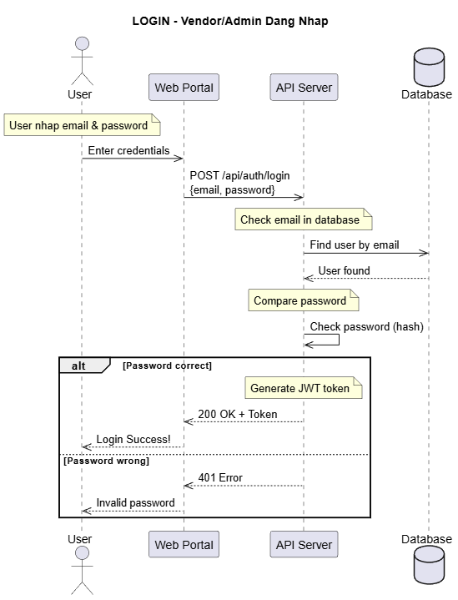

  - GEOFENCING & AUDIO PLAYBACK - App phat audio khi user gan POI
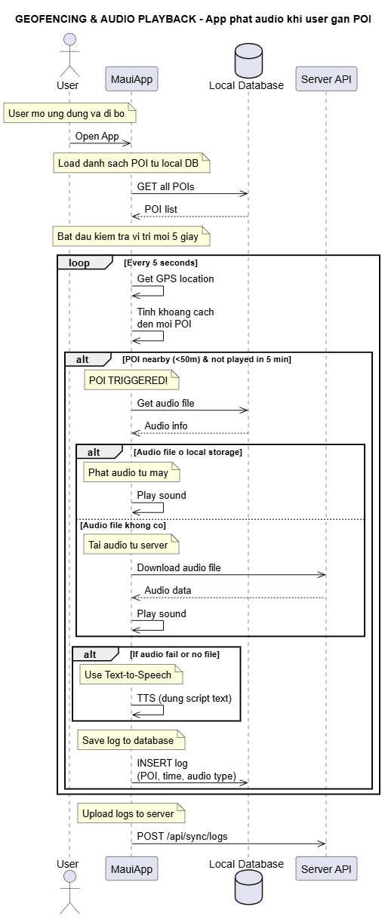

  - POI SYNC - App Tai Du Lieu POI Lan Dau Tien
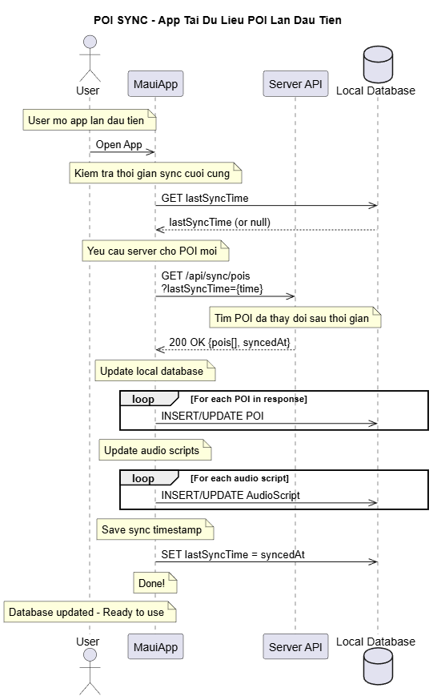
  - IMAGE UPLOAD & APPROVAL - Vendor upload anh, Admin duyệt

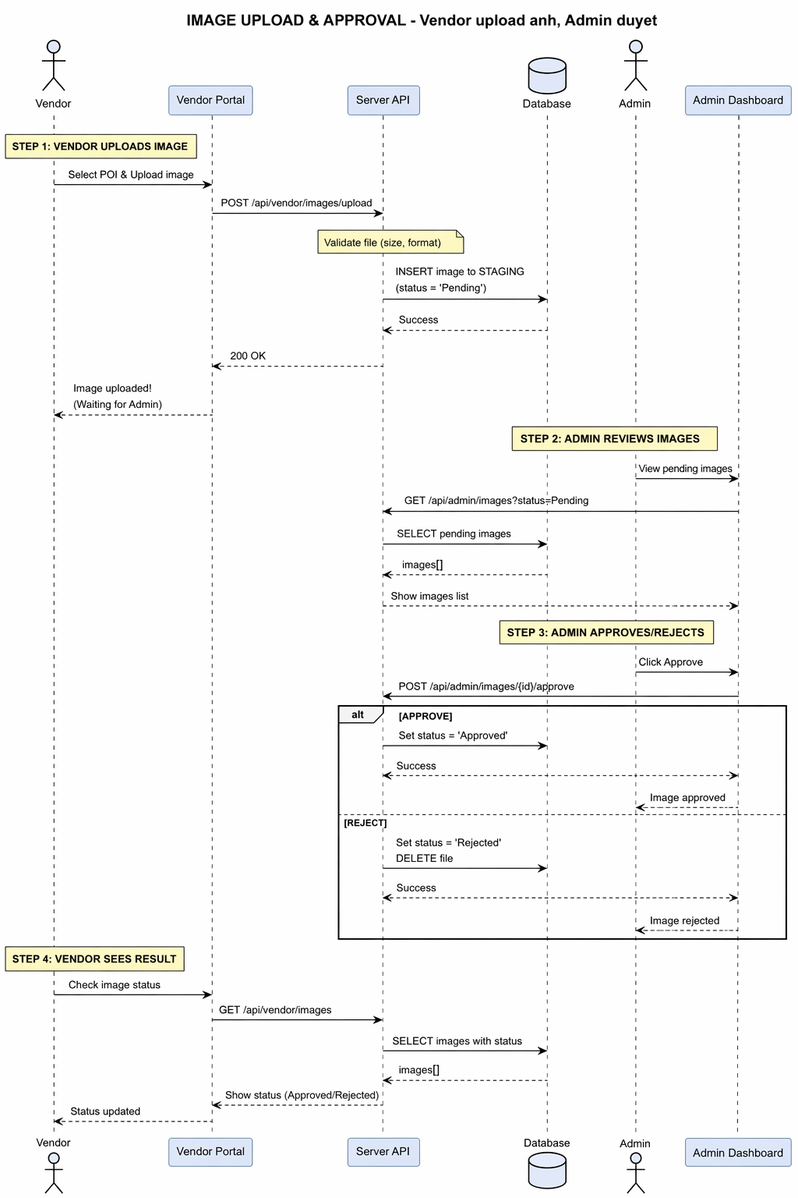

  - TOUR MANAGEMENT - Admin tao va quan ly Tour

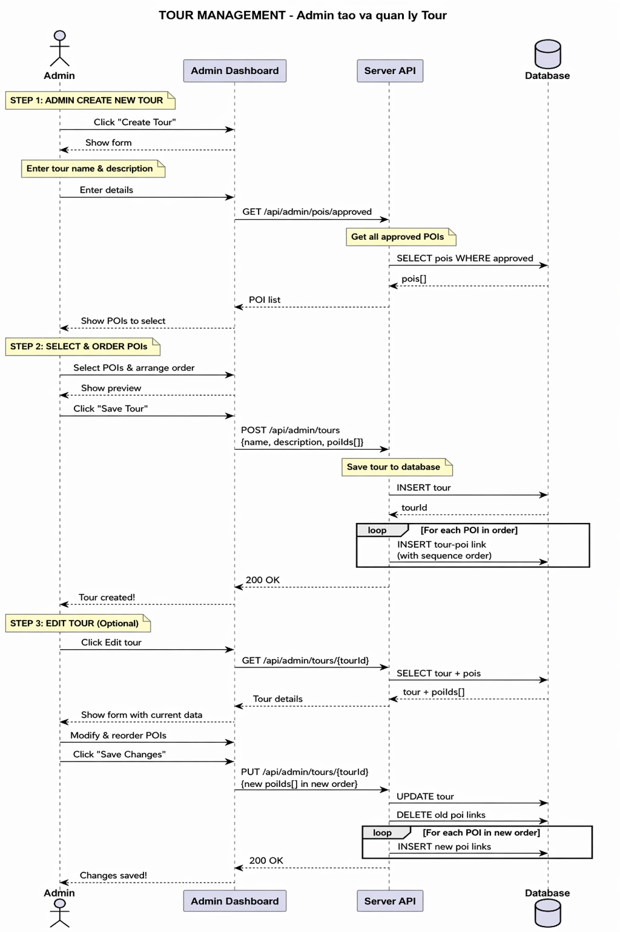
- use case diagram
19.1 Admin
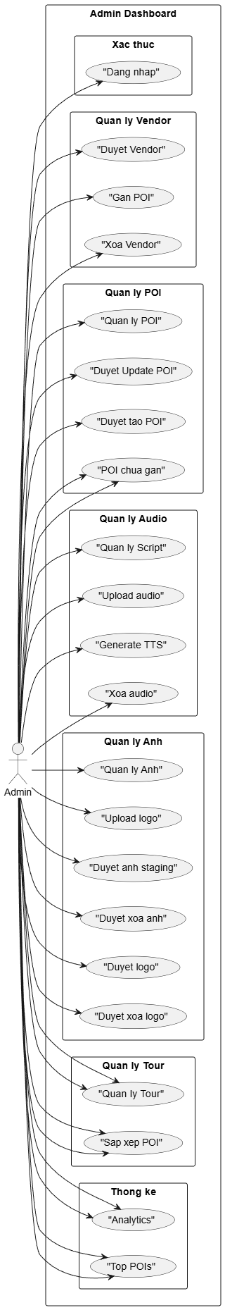
  - Device
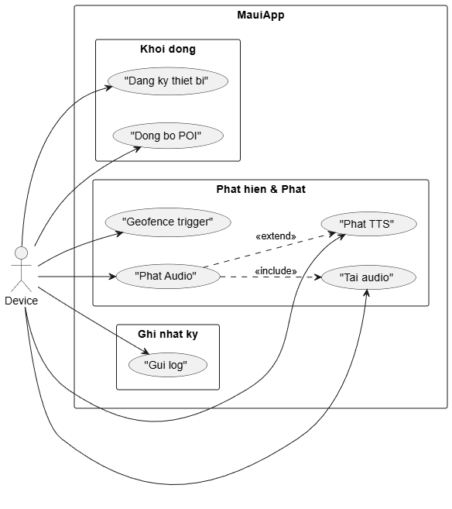
  - System
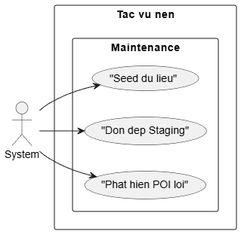
  - tourist

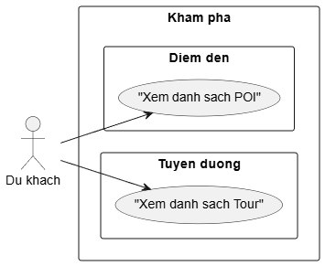
  - Vendor

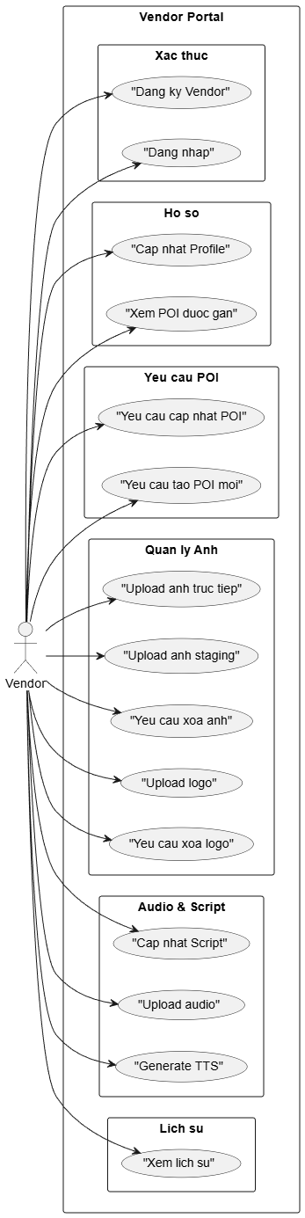
- Activity diagram
21.1
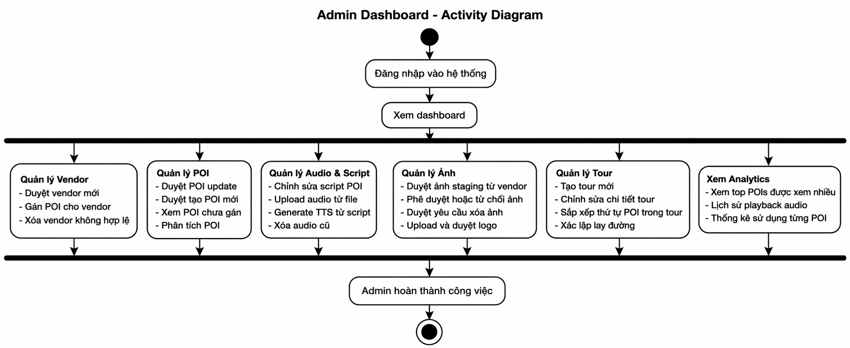

21.2
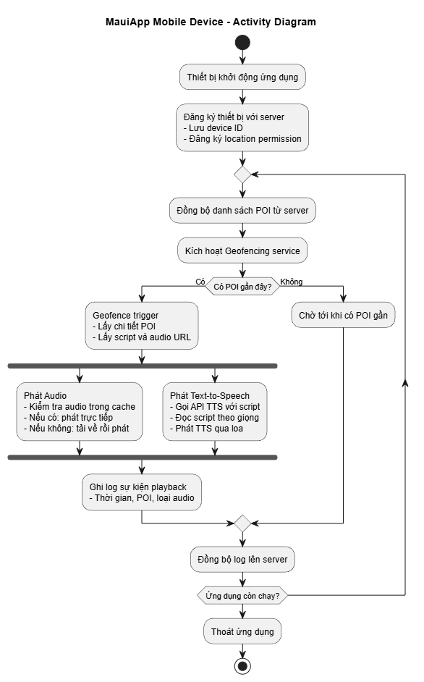
21.3
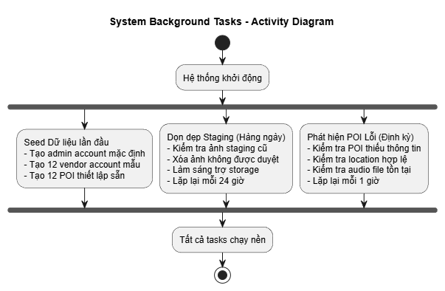
21.4
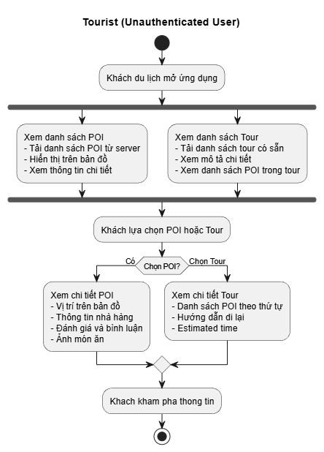
21.5
